Soluciones para nuestro planeta

Energía renovable: http://www.elmundo.es/elmundo/2002/graficos/ene/s2/energia/energia_intro.html

Léxico que hay que buscar antes de empezar
Agotarse (http://www.wordreference.com/esfr/agotar ):
Almacenar: Las aspas: Una presa o un embalse:

Portada:
Cita 3 recursos energéticos que son limitados:

La biomasa
¿Qué es la biomasa?
¿Qué ventaja presenta comparada con la energía eólica y solar?

El viento
Da la definición de la energía eólica:

El agua
¿Qué se puede aprovechar para generar electricidad?

Desarrollo sostenible/sustentable
Definición: "Es el desarrollo que satisface las necesidades actuales de las personas sin comprometer la capacidad de las futuras generaciones para satisfacer las suyas."

Consejos http://www.sostenibilidad.com/index.php/consejos.html
Escoge en un mínimo de 4 categorías 1 o 2 consejos que podríais aplicar tú y tu familia en vuestro cotidiano:

Ejemplo:
Categoría | Consejo
Frigorífico y congelador | descongelar los alimentos en la parte de refrigeración

Soluciones de ahora
http://www.bbc.co.uk/mundo/ciencia_tecnologia/2009/12/091203_iniciativas_locales.shtml

Haz clic en « Europa » y luego escoge el caso de

Dinamarca
Léxico: una planta nuclear: une centrale nucléaire
Completa: El 97% de la red para la calefacción está conectado a…
Contesta: El uso de la bicicleta es un logro, evidéncialo:

Alemania
Completa: Friburgo es una ciudad que decidió prohibir…
Contesta: ¿Qué edificios producen energía solar?
Friburgo, la ciudad solar, logró su meta (reducir las emisiones de gases) gracias a la existencia de:
-
-
-

Haz clic en « América Latina » y luego escoge el caso de Colombia.
No tienen metro sino el ____________________, es un sistema de a_____________ muy eficaz.
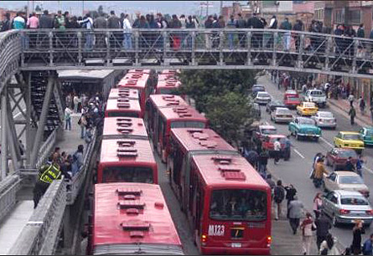
¿De cuánto se redujo el uso de los pequeños autobuses privados?:

Si tienes tiempo, haz un test http://www.larioja.org/npRioja/default/defaultpage.jsp?idtab=443339

Fuente: Comisión Mundial sobre el Medio Ambiente y el Desarrollo (Comisión Brundtland): Nuestro Futuro Común (Oxford: Oxford University Press, 1987)

